-

ESTADO DO RIO GRANDE DO SUL
CÂMARA MUNICIPAL DE SOBRADINHO

Of.nº 102 Sobradinho, 12 de agosto de 2014.

Prezado Senhor:

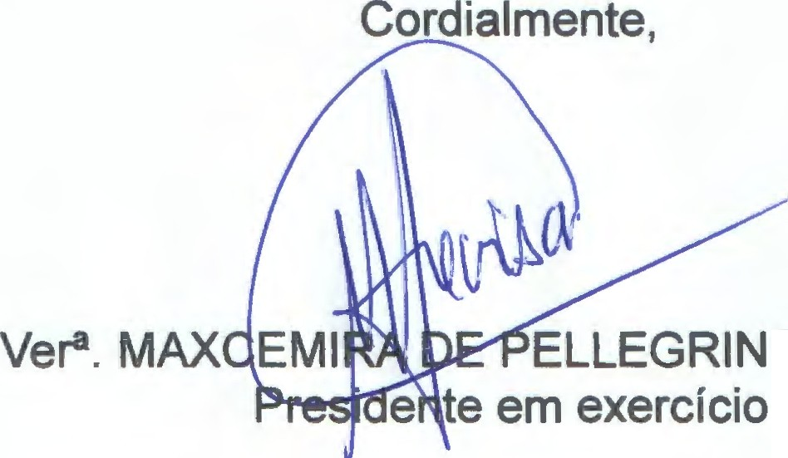Vimos através deste, comunicar que em Sessão Extraordinária, realizada dia 11 do corrente mês, foi aprovado com 6 votos a favor e 02 contra, as contas referente ao Processo nº 001950-0200/09-3, Exercício 01/01/09 a 31/12/09, gestão do prefeito Júlio Miguel Nunes Vieira e Vice - Prefeito Jorge Luiz Pohlmann. Segue em anexo Projeto de Decreto e o Decreto.

ELLEGRIN TREVISAN

Excelentíssimo Senhor Conselheiro CEZAR MIOLA
PRESIDENTE DO TRIBUNAL DE CONTAS PORTO ALEGRE - RS

Rua AnAral n'°"rin ?M -l"S:D OMJVV'I _ Cf\CIDAnlr.JUI'\ <'.'

